PMČR 2004 – Místní propozice – příloha č. 6 – Startovní procedura RWY 33

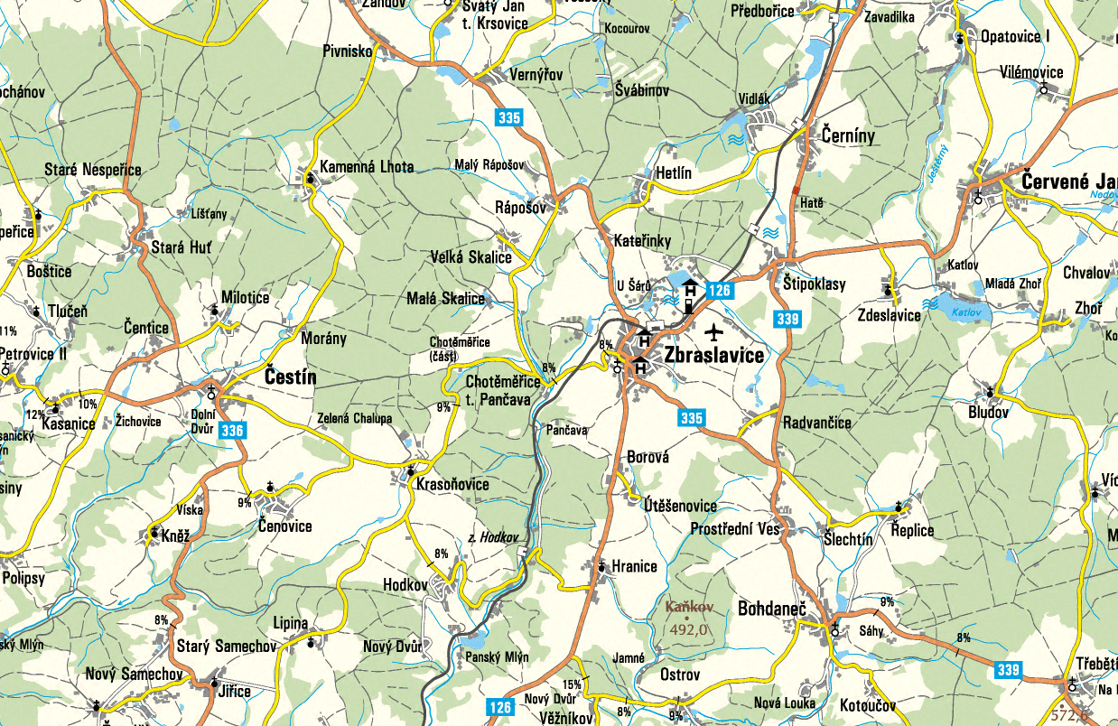
OBLAST VYPNUTÍ
600 m AAL LKZB

